$$BAMBINO VILLAGE Okolassi$$  $$Sciences de la vie et de la terre$$ | $Niveau : 6^{ème}$
$$Fiche d’exercices N 3$$
$$Le peuplement du milieu par les animaux.$$
$$La stratégie de qualité.$$
$Objectif$ : Complète les phrases à l’aide des mots convenables.
Une fois par an, la lionne met au monde quatre ou cinq petits. Les lionceaux restent avec leurs parents qui les protègent et les éduquent. Devenus adultes, les lionceaux mâles sont chassés par leurs parents. Ils doivent conquérir un nouveau territoire, les combats rituels entre mâles sont fréquents.
1. Les lions et les lionnes vivent en …………………………dans la ………………………….
2. Les lionnes mettent au monde en moyenne ……………………….…………………….… petits et les lionceaux ressemblent à leurs ………………………………………..
3. . Les lionnes s’………………………………… de leurs petits.
Les lionceaux ………………………………….. car ils sont protégés par leurs …………………………………..
4. Une devenus …………………………………, les lionceaux sont …………………………… par leurs parents.
Ils doivent ……………………………….. des nouveaux …………………………………..
5. La stratégie de peuplement utilisée par les lions est :
………………….……………………………………………………….., …………………….……………………………………………….. et ………….……………………………………………………………………………………………….
$$Exploitation de document 1.$$
$$Le peuplement du milieu par les animaux.$$
$$La stratégie de quantité.$$
$Objectif$ : Décrire la stratégie de peuplement utilisée par le moustique à partir des informations du $document 1$.
Le moustique est un insecte très abondant dans les endroits ombragés et frais. Le mâle se nourrit de $nectar$. La femelle pique les animaux, provoquant des démangeaisons et des maladies comme le paludisme. La femelle pond des centaines d’œufs à la surface des mares et des flaques d’eau, et les abandonne. À l’$éclosion$ des œufs, les $larves$ nagent dans l’eau, respirent à la surface et se nourrissent de $planctons$ microscopiques. Pour devenir adulte, les larves subissent des $métamorphoses$ et changement de milieu de vie.
$A$. $Définir les mots suivants.$
1. $Nectar$: ..………………………………………………………………………………………………………………………
2. $Éclosion$: .……….……………………………………………………………………………………………………………
3. $Larves$: ………………………………………………………………………………………………………………………..
……………………………………………………………………………………………………………………………………….
4. $Planctons$: ………………………………………………………………………………………………………………………………………….
……………………………………………………………………….…………………………………………………………
5. $Métamorphose$: ……………………………………………………………………………………………………………………………….
…………………………………………………….………………………………………………………………….
$B$. $Complète les phrases à l’aide des mots convenables.$
1. Le moustique est un insecte vivant dans ………………………………….. et ……………………………………….
2. Le mâle se nourrit de …………………………….., tandis que la femelle tire le ……………………….. en piquant
les ………………………………………..
3. La femelle pond des centaines d’……………………………… à la surface des ………………………………… et des
………………………………………
4. À l’éclosion, les œufs donnent des ……………… se nourrissant de………....……..………………………………………
5. Après quelques temps les ……………………………….subissent des …………………………………..et deviennent
…………………………………………

$Document 1$ $:Une famille des lions$
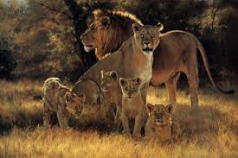
$Document 2$ $:Cycle de vie d^{'}un moustique$
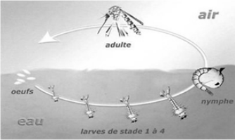 | 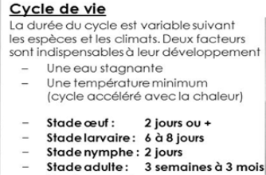
$Document 3$ $:Les végétaux s^{'}adaptentau changement des saisons$
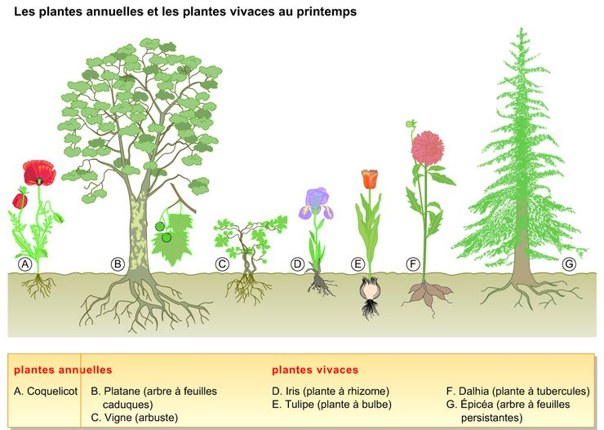
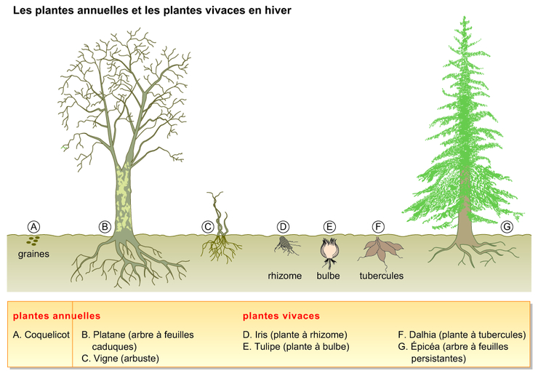

$Document 4 :$ $Le cycle de développement de la carotte .$
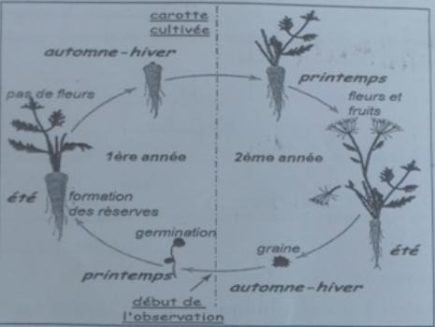

$$BAMBINO VILLAGE Okolassi$$  $$Sciences de la vie et de la terre$$ | $$Niveau : 6^{ème}$$
$$Fiche d’exercices N 4$$
$$Cellule$$
$$Organisme unicellulaire-Organisme pluricellulaire$$
$Objectif$ : Identifier un organisme unicellulaire et un organisme pluricellulaire.
$Document 5$ $:$ $organismes.$
$$Organisme 1$$ | $$Organisme 2$$ | $$Organisme 3$$ | $$Organisme 4$$ | $$Organisme 5$$
$$Organisme 6$$ | $$Organisme 7$$ | $$Organisme 8$$ | $$Organisme 9$$ | $$Organisme 10$$

$$Organisme unicellulaire$$ | $$Organisme pluricellulaire$$
………………………………………………………………  ………………………………………………………………  ………………………………………………………………  ………………………………………………………………  ……………………………………………………………… | ………………………………………………………………  ………………………………………………………………  ………………………………………………………………  ………………………………………………………………  ………………………………………………………………

$$BAMBINO VILLAGE Okolassi$$  $$Sciences de la vie et de la terre$$ | $$Niveau : 6^{ème}$$
$$Fiche d’exercices N 5$$
$$Restitution des connaissances$$
$Les animaux peuplent leur milieu et les êtres vivants au rythme des saisons$.
$Objectif$ : répondre à partir de ses connaissances
Complète les phrases à l’aide des mots proposés.
$$persistances- graines-réserves-hibernent-température- peuplement- migration$$
$$bulbes-persistances- caduques-changent de formes-conditions climatiques-humidité.$$
1. À l’arrivée de la saison sèche, les ……………………….…………………………………. se dégradent. Les variations de …………………………………………………………. et d’…………….…………………………………. provoquent des modifications du ……………………………………… du milieu.
2. Les plantes survivent grâce à certains organes : ……………………………….…, …………………………………….et ………………………………….qui contiennent des …………………………………………..
3. Les arbres à feuilles …………………………………… perdent leur feuillage, alors que les arbres à feuilles ………………………………….. ne changent pas d’aspect.
4. Les animaux aussi s’adaptent lorsque les conditions se dégradent : certains se déplacent : c’est …………………………………………., d’autres restent sur place : ils …………………………………………………ou ……………………………………………………….
$$Exploitation de document 4.$$
$$La carotte au rythme des saisons.$$
$Objectif$ : Déterminer sous quelles formes $la carotte$ passe la $mauvaise saison$ à partir des informations du $document 4$ et des connaissances.
La carotte change d’aspect au cours des différentes saisons. Dans le climat tempéré, les mauvaises saisons correspondent à l’automne et à l’hiver et la bonne saison, dure du printemps à l’été.
1. Quels sont les organes de la plantes observables en été?
a. À la première année : ……………………………………………………………………………………………………………………
b. À la deuxième année :………………………………………………………………………………………………………………….
2. Quels sont les organes de la plantes observables en automne-hiver?
a. À la première année :………………………………………………………………………………………………………………………
b. À la deuxième année : …………………………………………………………………………………………………………………….
3. Quels sont les organes de la plantes observables au printemps?
a. À la première année :………………………………………………………………………………………………………………………
b. À la deuxième année : …………………………………………………………………………………………………………………….
4. Quelle est la différence de la taille de la carotte entre la 1ère et la 2^{ième} année?
…………………………………………………………………………………………………………………………………………………………..
…………………………………………………………………………………………………………………………………………………………..
…………………………………………………………………………………………………………………………………………………………..
5. Pourquoi la carotte est-elle plus petite à la 2^{ième} année d’été?
…………………………………………………………………………………………………………………………………………………………..
…………………………………………………………………………………………………………………………………………………………..
6. Où sont stockées les réserves de la carotte?
…………………………………………………………………………………………………………………………………………………………..
7. Que fait la carotte au printemps?
a. À la première année : ………………………………………………………………………………………………………………………
b. À la deuxième année : …………………………………………………………………………………………………………………….
8. Quelles sont les caractéristiques climatiques du printemps qui favorisent l’activité du carotte?
…………………………………………………………………………………………………………………………………………………………..
…………………………………………………………………………………………………………………………………………………………..
…………………………………………………………………………………………………………………………………………………………..
9. Comment la carotte passe-t-elle la mauvaise saison?
…………………………………………………………………………………………………………………………………………………………..
…………………………………………………………………………………………………………………………………………………………..
…………………………………………………………………………………………………………………………………………………………..

$$BAMBINO VILLAGE Okolassi$$  $$Sciences de la vie et de la terre$$ | $$Niveau : 6^{ème}$$
$$Fiche d’exercices N 6$$
$L'adaptation des végétaux aux changement de saisons$.
$Objectif$ : répondre à partir de ses connaissances
1. Donne la définition des groupes de mots suivants :
a. $Plante annuelle :$ ..…………………………………………………………………………………………………………………………….
……………………………..………………………………………………………………………………………………………………………………..
………………………………………………………………………………………………………………………………………………………………..
b. $Plante vivace :$ …………………………………………………………………………………………………………………………………..
………………………………………………………………………………………………………………………………………………………………..
………………………………………………………………………………………………………………………………………………………………..
c. $Arbre à feuilles caduques :$ ……………………………………………………………………………………………………………
………………………………………………………………………………………………………………………………………………………………..
………………………………………………………………………………………………………………………………………………………………..
d. $Arbre à feuilles persistantes :$ …………………………………………………………………………………………………….
………………………………………………………………………………………………………………………………………………………………..
………………………………………………………………………………………………………………………………………………………………..
$$Exploitation de document 3.$$
$$L'aspect des végétaux varie selon les saisons.$$
$Objectif$ : Déterminer sous quel aspect $les plantes$ passent l’hiver à partir des informations du $document 3$.
A. $Pour chaque plante$, $indique son aspect durant l’hiver à partir$ du $document 3$.
$$Plantes$$ | $$Aspect durant l’hiver$$
$$Sapin$$
$$Marronnier$$
$$Tulipe$$
$$Pissenlit$$
$$Avoine$$
$$Iris$$
$$Coquelicot$$

B. $A partir du$ $document 3$, $cite :$
1. $Plante annuelle :$ ..…………………………………………………………………………………………………………………………….
……………………………..………………………………………………………………………………………………………………………………..
………………………………………………………………………………………………………………………………………………………………..
2. $Plante vivace :$ …………………………………………………………………………………………………………………………………..
………………………………………………………………………………………………………………………………………………………………..
………………………………………………………………………………………………………………………………………………………………..
3. $Arbre à feuilles caduques :$ ……………………………………………………………………………………………………………
………………………………………………………………………………………………………………………………………………………………..
………………………………………………………………………………………………………………………………………………………………..
4. $Arbre à feuilles persistantes :$ …………………………………………………………………………………………………….
………………………………………………………………………………………………………………………………………………………………..
………………………………………………………………………………………………………………………………………………………………..

$$BAMBINO VILLAGE Okolassi$$  $$Sciences de la vie et de la terre$$ | $$Niveau : 6^{ème}$$
$$Fiche d’exercices N 7$$
$$Les animaux peuplent les milieux$$
$La métamorphose$ est l’ensemble des transformations que subit une larve pour devenir adulte.
$Objectif$ : Décrire les étapes de la métamorphose.
1. Replace dans l’ordre les vidéogrammes suivants.
a. Cycle du papillon
$$A$$ | $$B$$ | $$C$$ | $$D$$ | $$E$$ | $$F$$ | $$G$$ | $$H$$

b. Cycle du moustique
$$A$$ | $$B$$ | $$C$$ | $$D$$ | $$E$$ | $$F$$ | $$G$$ | $$H$$

2. $Adaptation des animaux aux changements des saisons$.
$Objectif$ : Déterminer la stratégie mise en place par un animal donné.
A. $Parmi les insectes suivants :$
$$Caphares- moustique-mouche-papillon-fourmie- termite- abeille-sauterelle$$
$$-criquet-scorpio-mille pattes- lubellule-grillon-coccinelle-puce-araignée.$$
détermine ceux qui utilisent la stratégie de quantité et ceux qui utilisent la stratégie de qualité.

$$Insectes utilisant la stratégie de quantité$$ | $$Insectes utilisant la stratégie de qualité$$
…………………………………………………………………………..  …………………………………………………………………………..  …………………………………………………………………………..  …………………………………………………………………………….  ………………………………………………………………………….. | …………………………………………………………………………..  …………………………………………………………………………..  …………………………………………………………………………..  …………………………………………………………………………….  …………………………………………………………………………..

B. $Parmi les animaux suivants :$
$$poule- chienne-dauphin-tortue-lionne- carpe- crocodile-élephant$$
$$-antilope-panthère-serpent- rhinoceros-aigle-ours-phoque-baleine-sillure.$$
détermine ceux qui utilisent la stratégie de $quantité$ et ceux qui utilisent la stratégie de $qualité$.

$$Insectes utilisant la stratégie de quantité$$ | $$Insectes utilisant la stratégie de qualité$$
…………………………………………………………………………..  …………………………………………………………………………..  …………………………………………………………………………..  …………………………………………………………………………….  ………………………………………………………………………….. | …………………………………………………………………………..  …………………………………………………………………………..  …………………………………………………………………………..  …………………………………………………………………………….  …………………………………………………………………………..

$$BAMBINO VILLAGE Okolassi$$  $$Mathématiques$$ |  | $$Niveau : 6^{ème}$$
$$Fiche d’exercices N 8$$
$$Pratique de la division$$
$Objectif$ : Déterminer le quotient entier exact et le reste de la division d’un nombre entier naturel par un nombre entier naturel non nul.
Déterminons le $quotient entier exact$ et le $reste$ de $division$ de $575$ par $25$. | $$Disposition pratique$$  $575$ $$25$$  $-50$ 23  $75$  $-75$  $0$
On obtient $23$ comme quotient entier de la division de $575$ par $25$.
D’où $575=23×25$
Le reste est $0$.
$Exercice 1$ :
Déterminons le $quotient entier exact$ et le $reste$ de division de $1 036$ par $28$.
$Exercice 2$ :
Déterminons le $quotient enteir exact$ et le $reste$ de $division$ de $1 431$ par $53$.
$Exercice 3$ :
Déterminons le $quotient entier exact$ et le $reste$ de $division$ de $943$ par $41$.
$Exercice 4$ :
Déterminons le $quotient entier exact$ et le $reste$ de $division$ de $629$ par $17$.

$$BAMBINO VILLAGE Okolassi$$  $$Mathématiques$$ |  | $$Niveau : 6^{ème}$$
$$Fiche d’exercices N 9$$
$$Pratique de la division$$
$Objectif$ : Déterminer le quotient entier par défaut ou par excès et le reste de la division d’un nombre entier naturel par un nombre entier naturel non nul.
Déterminons le $quotient$ $entier$ par défaut ou par excès et le reste de la $division$ de $357$ par $29$. | $$Disposition pratique$$  $357$ $$29$$  $-29$ 12  $67$  $-58$  $9$
On obtient $12$ comme quotient entier par défaut de la division de $357$ par $15$.
Le reste est $0$. D’où $357=12×29+9$.
$13$ est le quotient entier par excès.
$Exercice 1$ :
Détermine le $quotient$ $entier$ par défaut ou par excès et le $reste$ de division de $545$ par $25$.
$Exercice 2$ :
Détermine le $quotient$ $entier$ par défaut ou par excès et le $reste$ de $division$ de $500$ par $23$.
$Exercice 3$ :
Déterminons le $quotient$ $entier$ par défaut ou par excès et le $reste$ de division de $1 256$ par $97$.
$Exercice 4$ :
Déterminons le $quotient entier$ par défaut ou par excès et le $reste$ de division de $1 099$ par $28$.

$$BAMBINO VILLAGE Okolassi$$  $$Mathématiques$$ |  | $$Niveau : 6^{ème}$$
$$Fiche d’exercices N 10$$
$$Pratique de la division$$
$Objectif$ : Déterminer le quotient décimal exact et le reste de la division d’un nombre entier naturel par un nombre entier naturel non nul.
Déterminons le $quotient$ $décimal exact$ et le reste de la $division$ de $357$ par $15$. | $$Disposition pratique$$  $357$ $$15$$  $-30$ 23,8  $57$  $-45$  $120$  $-120$  $0$
$Ajoutons 0 à 12 et continuons la division$
On obtient $23,8$ comme quotient décimal de la division de $357$ par $15$.
Le reste est $0$. D’où $357=23,8×15$
$Exercice 1$ :
Déterminons le $quotient$ $décimal$ et le $reste$ de $division$ de $545$ par $25$.
$Exercice 2$ :
Déterminons le $quotient décimal exact$ et le $reste$ de $division$ de $50$ par $8$.
$Exercice 3$ :
Déterminons le $quotient décimal exact$et le $reste$ de $division$ de $392$ par $64$.
$Exercice 4$ :
Déterminons le $quotient décimal exact$ par défaut ou par excès et le $reste$ de $division$ de $1 099$ par $28$.

$$BAMBINO VILLAGE Okolassi$$  $$Mathématiques$$ |  | $$Niveau : 6^{ème}$$
$$Fiche d’exercices N 11$$
$$Pratique de la division$$
$Objectif$ : Déterminer le quotient approché au dixième près ou au centième près et le reste de la division d’un nombre entier naturel par un nombre entier naturel non nul.
Déterminons le $quotient approché$ et le reste de $division$ de $562$par $24$. | $$Disposition pratique$$  $562$ $$19$$  $-38$ 29,5  $182$  $-171$  $110$  $-95$  $15$
$Ajoutons 0 à 11 et continuons la division$
On obtient $29,5$ comme quotient approché au dixième près de la division de $562$ par $19$.
Le reste est $1,5$. D’où $562=19×29,5+1,5$
$Exercice 1$ :
Déterminons le $quotient$approché au dixième près et le $reste$ de $division$ de $1 431$ par $48$.
$Exercice 2$ :
Déterminons le $quotient$approché au dixième près et le $reste$ de $division$ de $943$ par $128$.
$Exercice 3$ :
Déterminons le $quotient$approché au centième près et le $reste$ de $division$ de $629$ par $97$.
$Exercice 4$ :
Déterminons le $quotient$ approché au centième près et le $reste$ de $division$ de $1 365$ par $254$.

$$BAMBINO VILLAGE Okolassi$$  $$Sciences physiques-Technologie$$ | $$Niveau : 6^{ème}$$
$$Fiche d’exercices N 12$$
$$Restitution des connaissances$$
$$Les liquides-Les solides$$
$Objectif$ : Répondre à partir de ses connaissances
A. $Complète les phrases suivantes.$
1. La surface libre d’un liquide immobile est ………………………………………….. et ………………………………………..
2. Dans un tube étroit, la surface libre est …………………………………………
3. Les …………………………………….. coulent, leur forme ……………….………………………… : ils prennent la forme .du …………………………………..qui les contient.
4. L’eau plus huile forme un mélange ……………………………………………………………………………………………………..
5. Les liquides ne peuvent être …………………………………. avec les doigts.

B. $Complète les phrases suivantes.$
1. Tout solide a une forme …………………………………………………..
2. Une cuillère en acier et une règle en fer sont des solides ………………………………..………………………..……., …………….………………………………….….et difficilement …………….………………………………………
3. Un cube de sucre est un solide ……………………………………………………………
4. .L’or est le métal le plus …………………………………………………et le mercure est le seul métal à l’état ……………………………………………….
5. Les solides peuvent facilement être …………………………………. avec les doigts.

$$Mesure du volume d^{'}un liquide-d^{'}un solide$$
$Objectif$ : Déterminer par calcul le volume d’un liquide ou d’un solide.
$L’unité est le cl$.
A. $Détermine par calcul le volume du liquide contenu dans l’éprouvette.$

B. $Détermine par calcul le volume du solide noir contenu dans l’éprouvette.$
Avant l’introduction de  du solide | Après l’introduction de  du solide |  | Avant l’introduction de  du solide | Après l’introduction de  du solide

$$BAMBINO VILLAGE Okolassi$$  $$Sciences physiques-Technologie$$ | $$Niveau : 6^{ème}$$
$$Fiche d’exercices N 13$$
$$Mesure du volume d^{'}unliquide-Mesure du volume d'un solide$$
$Objectif$ : Déterminer par calcul le volume d’un liquide et d’un solide ayant une forme simple et régulière.
$Exercice 1$ :
On dispose d’un récipient cylindrique de rayon $R=5 cm$ et la hauteur $h=100 cm$. On note $V$ le volume du récipient. $L’unité est le cl$.
$$Expérience 1$$ | $$Expérience 2$$ | $Expérience 1$ : Détermination le volume d’un liquide.  On désire déterminer le volume d’une quantité d’eau.  On verse cette quantité d’eau dans le récipient cylindrique $\left(éprouvette\right)$ et l’eau monte jusqu’à $60 cm$.  1. Calcule le volume $V$ du récipient cylindrique.  2..Calcule le volume $V_{1}$ de la quantité d’eau versée .dans .le récipient.  3..Calcule le volume $V_{2}$ de l’espace libre dans le .récipient.  $Expérience 2$ : Détermination le volume d’un solide.  On désire déterminer le volume d’un petit caillou.  On introduit le petit caillou dans le récipient cylindrique et l’eau monte jusqu’à $100 cm$.  4. Calcule le volume $V_{3}$ du petit caillou.

$Exercice 2$ :

On dispose un récipient cylindrique de rayon $R=10 cm$ et la hauteur $h=5 cm$. On le remplit d’eau jusqu’à $2 cm$. On donne $π=3,14$.
a. Calcule le volume du récipient.
b. Calcule de l’eau contenue dans récipient.
c. Calcule le volume de l’espace libre dans le récipient.
$Exercice 3$ :

On dispose un entonnoir conique de rayon $R=5 cm$ et la hauteur $h=10 cm$.
On le remplit d’eau jusqu’à $2 cm$.

On donne $V=\frac{π × R × R × h}{3}$ et $π=3,14$.

a. Calcule le volume du récipient.
b. Calcule de l’eau contenue dans récipient.
c. Calcule le volume de l’espace libre dans le récipient.
$Exercice 4$ :

On dispose un récipient sphérique de rayon $R=10 cm$.
On le remplit d’eau jusqu’à atteindre un volume de $2896,67 {cm}^{3}$.

On donne $V=\frac{4 × π × R × R × R}{3}$ et $π=3,14$.

a. Calcule le volume du récipient.
b. Calcule le volume de l’espace libre dans le récipient.

